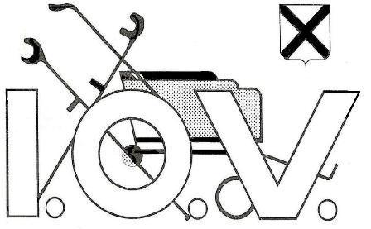

Onze website: www.iov-katwijk.com

Nieuwsbrief nr.06 Augustus 2022

Beste leden,

Halverwege Augustus, schitterend weer, tropisch om maar te noemen, zit ik achter mijn bureautje (zwetend toch wel een beetje) deze nieuwsbrief te maken, tenminste dat probeer ik.
Beetje afzien met dit weer en veel drinken……..water dan.

Sommige zijn op vakantie geweest, anderen zijn gewoon thuisgebleven.
Ik in ieder geval wel, nog geen vakantie genomen maar dat komt wel goed.
Het voornaamste is dat we gezond zijn en elkaar weer mogen ontmoeten.
Hopelijk hebben jullie van deze 2 maanden rust genoten, het weer is er mooi genoeg voor geweest om er op uit te gaan.

6 September gaan we weer van start, ik en de andere bestuursleden hebben er wel weer zin in, jullie ook toch?
Dit jaar geen speciale opening maar gewoon een start met een kaartavond. Door allerlei omstandigheden zijn we hier niet aan toe gekomen.

Laatste kans om u nog in te schrijven voor het dagje uit op 14 September.
Dit kan nog tot 1 September bij 1 van de bestuursleden, telefonisch of via de mail, betaling kan dan op dinsdagavond 6 September.
We staan nu op ongeveer 50-55 personen die meegaan, dat is een mooi aantal.

Leden die hun contributie niet voldaan hebben zijn uitgeschreven als lid, zoals in de vorige nieuwsbrief was vermeld, ook zijn er door privé-omstandigheden enkele leden uitgeschreven.

Samen met deze nieuwsbrief ontvangt u het nieuwe jaarboekje 2022/2023.
Daarin staat alle informatie in over de vereniging, de agenda, o.a. een puzzel en nog wat artikelen.
Veel plezier met het doorlezen hiervan.

Ander nieuws:
Eigenlijk geen, na 2 maanden stilstaan is er wat het verenigingsleven betreft weinig te melden, we zien wel wat het jaar voor ons in petto heeft, zoals wat doen we met de Kerst, wordt het een ouderwets chinees buffet of eens iets anders.
Wel vonden we de loterij aansluitend erg leuk en die houden we er zeker in.

Ledennieuws:
Personen die sinds laatste nieuwsbrief lid geworden zijn van onze Vereniging.
Dit zijn: Gilles & Dikkie van Duijn, Jaap van der Plas, Martin & Margriet Varkevisser en Loes van Rijn.

We heten hen dan ook van harte welkom.

Aantal leden is nog steeds stijgend, komen nu uit op + 130 leden.
Dit is nog steeds een goed teken, hoe meer zielen, hoe meer vreugd.

Voor nu is dit een mooi moment om af te sluiten, tot snel.

Namens het bestuur,
Ina de Mooij

KvK nummer: 400446849 